Глубокоуважаемые коллеги!

Научно-исследовательский институт клинической и экспериментальной лимфологии – филиал Федерального исследовательского центра «Институт цитологии и генетики СО РАН»
от всей души поздравляет Вас
с наступающим Новым годом
и приглашает Вас принять участие в работе
XIV международной научно-практической конференции «Лимфология: от фундаментальных исследований к медицинским технологиям»
памяти академика Ю.И.Бородина

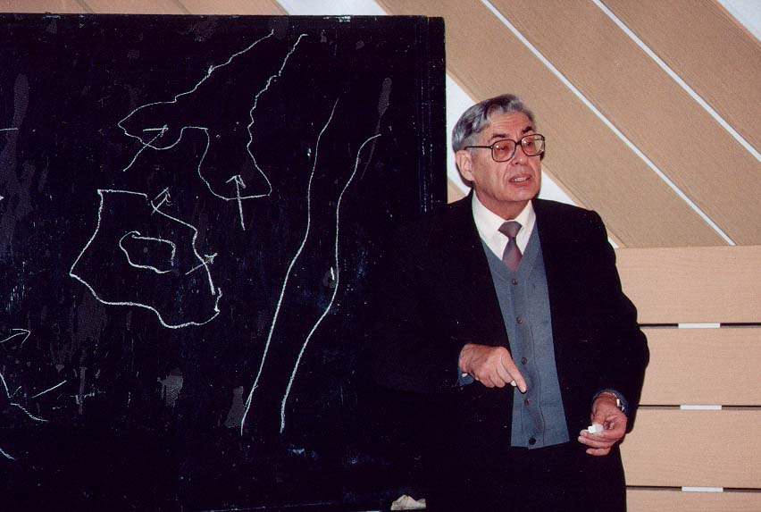

Конференция пройдет 26-27 марта 2021 года в онлайн-режиме в г. Новосибирске.

Организаторами конференции являются: Министерство науки и высшего образования РФ, Сибирское отделение Российской академии наук, Научно-исследовательский институт клинической и экспериментальной лимфологии - филиал Федерального исследовательского центра Институт цитологии и генетики СО РАН (НИИКЭЛ – филиал ИЦиГ СО РАН), Новосибирский государственный медицинский университет, Новосибирский национальный государственный исследовательский университет, Министерство здравоохранения Новосибирской области

На конференции предполагается обсудить широкий круг вопросов экспериментальной и клинической лимфологии, а также связанных с ней разделов медицины.
Основными темами научной программы конференции станут:
- Морфология лимфатического региона и соединительной ткани, физиология и молекулярная биология лимфатической системы и лимфоидных органов
- Регенерация и адаптивные эффекты тканей при системной патологии
- Методы визуализация в лимфологии и ангиологии
- Лимфология и флебология – общее и частное
- Лимфологические аспекты специализированной помощи в других медицинских специальностях (офтальмология, нейрохирургия)
- Клиническая лимфология - организация квалифицированной медицинской помощи
- Протезирование: новые материалы и технологии.
- Онкология и лимфология – эксперимент, клиника, профилактика
- Особенности ведения пациентов с лимфовенозной патологией во время пандемии СOVID-19
- Лимфология - преподавание мультидисциплинарного предмета в системе высшего медицинского образования

В программе конференции предусмотрены пленарные лекции, секционные заседания, круглые столы. Конференция станет площадкой для обсуждения достижений и перспектив развития лимфологии для широкого круга специалистов биологического и медицинского профиля: морфологов, физиологов, генетиков, врачей терапевтов, хирургов, онкологов, гематологов и других. К участию в конференции приглашаются врачи, научные сотрудники, студенты, аспиранты, клинические ординаторы медицинских и научно-исследовательских учреждений.
Тезисы принимаются до 28 февраля 2021 года.

Требования к оформлению тезисов докладов

Язык тезисов: русский или английский.
Объем тезисов: до 2-х страниц текста формата А4 (210×297 мм). Поля: верхнее – 20 мм, нижнее – 20 мм, левое – 25 мм, правое – 15 мм.
Шрифт: Размер шрифта – 12 пунктов. Гарнитура шрифта – Times New Roman. Межстрочный интервал – одинарный. Абзацный отступ – 1,25 см. Для знаков, отсутствующих в основном шрифте, следует использовать только шрифт Symbol.

Оформление тезисов:
НАЗВАНИЕ
пробел
Фамилия И.О.
Организация, город, страна (курсивом)
E-mail презентирующего автора.

На первой строке по центру заглавными буквами название работы. Ниже по центру – строчными буквами размещается фамилия и инициалы автора (авторов). Звездочкой необходимо обозначить презентирующего автора. На следующей строке, по центру – организация, город, страна. В случае, если работа выходит из нескольких организаций, следует сопоставить цифрами каждого автора с конкретной организацией.

ПРИМЕР оформления тезисов:

МОРФОЛОГИЯ СОЕДИНИТЕЛЬНОТКАННОГО МАТРИКСА И ЛИМФАТИЧЕСКОГО РУСЛА НАРУЖНЫХ ПОЛОВЫХ ОРГАНОВ ПРИ ПЕРВИЧНОЙ ЛИМФЕДЕМЕ

¹Инёшина А.Д., ²Савченко С.В., ¹ Бгатова Н.П., ^{1, 3} Солуянов М.Ю., ^{1*} Нимаев В.В..
¹Научно-исследовательский институт клинической и экспериментальной лимфологии – филиал ФИЦ Институт цитологии и генетики СО РАН, г. Новосибирск, Россия; ²Новосибирский государственный медицинский университет, г. Новосибирск, Россия
nimaev@gmailcom
пробел
Введение: кратко обосновывается актуальность и новизна исследования. Объем – до ½ стр.
Цель работы:
Материалы и методы: указывается дизайн исследования, характеристики выборки, использованные методы, включая виды статистического анализа.
Результаты и обсуждение: представляются конкретные научные данные, подкрепленные результатами статистического анализа.
Выводы: лаконично формулируются выводы и рекомендации, соответствующие цели исследования.
Литература: не более 5 источников. Для каждого указывается: автор(ы), название, полные выходные данные, doi (при наличии).
Ключевые слова: от 3 до 7, разделяются друг от друга точкой с запятой.
Дополнительная информация: информация о финансовой (грантовой) поддержке, благодарности и др. Данный раздел может быть опущен.
Тезисы не должны содержать рисунков, графиков, диаграмм и др. иллюстраций. В тексте тезисов не допускается упоминание коммерческих названий лекарственных препаратов.
ПРИМЕР оформления цитируемых источников:
- Корбут А.И., Климонтов В.В. Терапия, основанная на инкретинах: почечные эффекты. Сахарный диабет. 2016; 19 (1): 53-63. doi: 10.14341/DM7727.
- Ovsyannikova AK, Rymar OD, Shakhtshneider EV, Klimontov VV, Koroleva EA, Myakina NE, Voevoda MI. ABCC8-Related maturity-onset diabetes of the young (MODY12): clinical features and treatment perspective. Diabetes Ther. 2016; 7(3): 591-600. doi: 10.1007/s13300-016-0192-9.

В оргкомитет тезисы представляются по электронной почте: conference2021@niikel.ru. Тезисы должны быть в отдельном файле, в формате MS Word с расширением *.doc, или *.docx. Название файла: фамилия первого автора и порядковый номер тезисов: например, Сидоров1.doc.
По получению тезисов и анкеты Оргкомитет высылает подтверждение по электронной почте. В случае отсутствия подтверждения от Оргкомитета в течение 5 рабочих дней рекомендуется повторно отправить сообщение с тезисами и анкетой в адрес Оргкомитета.
Посылая материалы в оргкомитет, авторы соглашаются на передачу авторских прав на обработку и публикацию тезисов.
В сопроводительном письме авторы могут обозначить свои предложения по включению доклада в программу конференции в виде устного или постерного сообщения. Решение о включении доклада в программу принимает оргкомитет.
Информация о требованиях и вариантах представления постерных сообщений будет размещена дополнительно на официальной странице конференции на сайте: http://niikel.ru/.
По итогам конференции будет выпущен сборник научных работ. Публикация тезисов возможна без личного участия в конференции. Все принятые тезисы будут опубликованы и размещены на официальной странице конференции на сайте: http://niikel.ru/
Избранные доклады будут опубликованы после расширения и дополнительной редакции в соответствии с требованиями редакции в журналах «Journal of Siberian Medical Sciences», «Сибирский научный медицинский журнал», «Вавиловский журнал генетики и селекции».

Председатель программного комитета:
Зав. лабораторией оперативной лимфологии и лимфодетоксикации, д.м.н. Нимаев Вадим Валерьевич

Контакты:

телефон: +7(383) 335-98-52, +79529370185
Электронная почта: conference2021@niikel.ru

ДО ВСТРЕЧИ В НОВОМ 2021 ГОДУ!!!

